Actividad test de Unidad en Python 1. Grupo B.

Actividad de Calculadora test en Pyton.

Ya adaptado el código a Python los pasos a seguir son crear un workspace en el que procederemos a guardar el archivo Calculadora.py.

Abriremos la consola y pondremos Python Configure Test > Pytest > Root Directory.

Anteriormente hemos creado un archivo que se llama test_pytest.py
El cual ejecutaremos con los valores de la Calculadora.

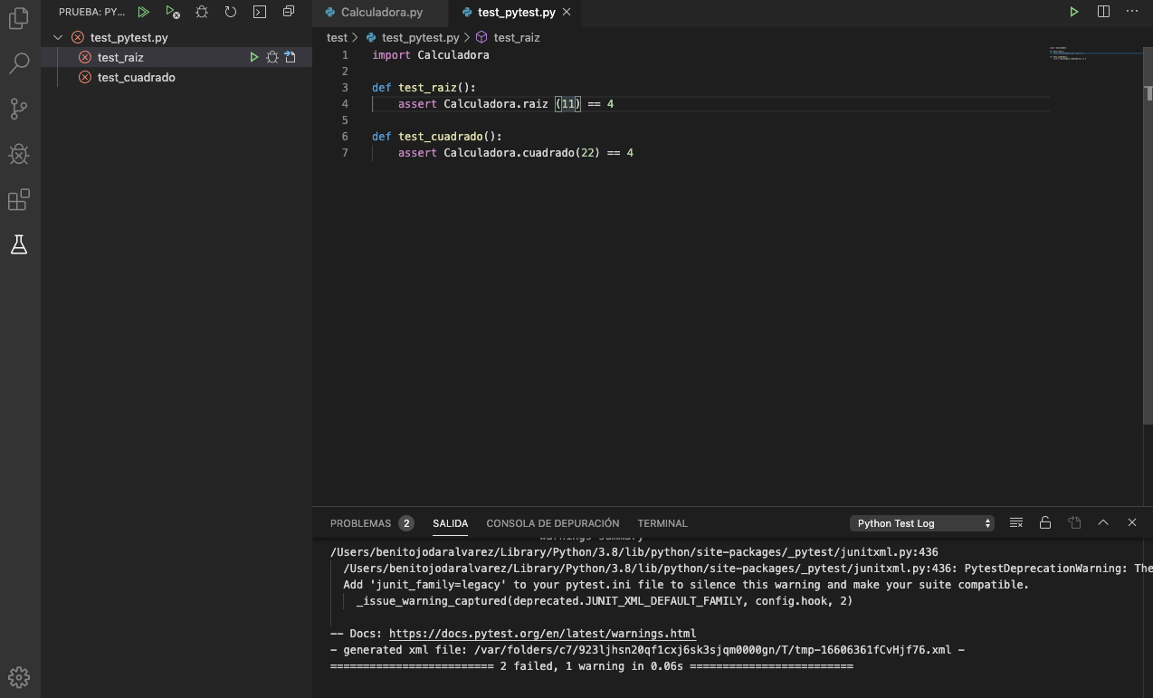

En esta primera captura he comprobado como, al introducir unos valores, 11 y 22, sabemos los resultados que mostrarán error. Lo sabía, debido a que no son los valores correctos. Por lo tanto, el test muestra en la parte superior izquierda que la ejecución ha dado error en el proceso.

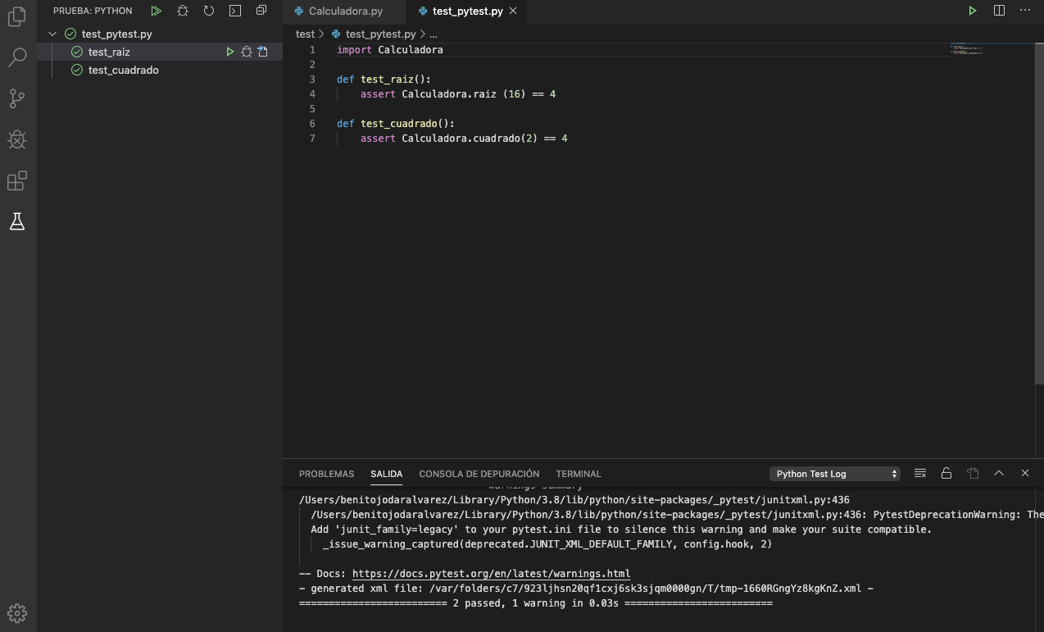

En esta segunda captura, al introducir los valores correctos, en este caso, 16 y 2, los resultados son los correctos. De esta manera, el test cuando se ejecute no dará ningun error en el proceso.

